

本科生毕业论文

论文题目 可再生资源分类回收模式的研究与实践

学 院 计算机与信息工程学院

学生姓名 于舒心 学号 2020122084282

专 业 软件工程 年级 2020级

指导教师 王冬青 职称 讲师

内蒙古农业大学教务处制

二零二四年五月

**内蒙古农业大学本科生毕业论文（设计）诚信承诺书**

|  |  |  |  |  |  |
| --- | --- | --- | --- | --- | --- |
| 毕业论文（设计）题目 | 可再生资源分类回收模式的研究与实践 | | | | |
| 学生姓名 | 于舒心 | 学号 | 2020122084282 | 班级 | 20级软件工程3班 |
| 所学专业 | 软件工程 | | | 指导教师 | 王冬青 |
| **学生承诺**  **本人慎重承诺和声明：**  1．认真学习了教育部《学位论文作假行为处理办法》（中华人民共和国教育部令第34号）和《内蒙古农业大学学位论文作假行为处理实施细则（试行）》。  2．在毕业论文（设计）撰写过程中遵守学校有关规定，恪守学术规范和道德，毕业论文（设计）在指导教师的指导下独立完成。  3．在毕业论文（设计）中未剽窃、抄袭他人的学术成果，未篡改研究数据，引用他人的观点和参考资料均做了注释和说明。  4．如有违规行为发生，我愿承担一切责任及相关的后果。  学生（签名）： 年 月 日 | | | | | |
| **指导教师承诺**  **本人慎重承诺和声明：**  认真学习了教育部《学位论文作假行为处理办法》（中华人民共和国教育部令第34号）和《内蒙古农业大学学位论文作假行为处理实施细则（试行）》，在指导学生毕业论文（设计）活动中遵守学校有关规定，恪守学术规范，经过本人认真的核查，该同学的毕业论文（设计）中未发现有剽窃、抄袭他人的学术观点、思想和成果的现象，未发现篡改研究数据。  指导教师（签名）： 年 月 日 | | | | | |

摘 要

资源短缺和环境污染问题日趋严重，资源回收成为解决这一矛盾、实现可持续发展目标的关键途径。我国政府已明确提出了可持续发展战略，倡导并推动企业和社会各方采取行动推进绿色转型和循环经济建设。

基于Java语言设计开发可再生资源资源分类回收系统，探索利用现有资源和技术手段，构建无需额外增加人力和物力成本、但能显著提高可再生资源分类回收效率的新型模式。可再生资源分类回收系统鼓励回收企业入驻并整合其回收站点信息，让普通用户能够方便地在线预约回收服务，并通过系统直接与回收站点对接，为用户建立起便捷的回收网络桥梁，赋予用户主动预约回收服务的灵活性，使闲置资源得以高效低成本地转化为经济价值；同时，系统整合全国回收厂商的地理信息，形成全国回收网络地图，用户可以不受时空限制地查询和管理回收站点，极大提升了资源循环利用的效率和便捷性，改变了传统回收模式。

可再生资源分类回收系统创新性地将资源预约者、回收处理者以及资源购买者紧密联结在一起，形成了资源回收、处理和再利用的一体化闭环模式，有效解决了资源回收难、资源再利用滞后的问题，并为资源回收企业提供了直接的经济回报。通过线上线下的深度融合，既解决了公众参与回收的痛点，也为企业创造了实质性的经济效益，体现了循环经济在互联网技术支持下的全面实施，推动我国迈向更加绿色、低碳的社会经济发展模式。

关键词：可再生资源回收；可持续发展；线上回收平台；Java

Research and Practice on the Classification Recycling Model of Renewable Resources

Abstract

The problem of resource shortage and environmental pollution is becoming more and more serious, and resource recycling has become a key way to solve this contradiction and realize the sustainable development goals. The Chinese government has clearly put forward a sustainable development strategy, advocating and encouraging enterprises and all sectors of society to take actions to promote green transformation and circular economy construction.

Design and develop a classification and recycling system for renewable resources based on Java language, explore the use of existing resources and technical means, and build a new model that does not require additional manpower and material costs, but can significantly improve the efficiency of classification and recycling of renewable resources. The classified recycling system of renewable resources encourages recycling enterprises to settle in and integrate the information of their recycling sites, so that ordinary users can conveniently book recycling services online, and directly connect with recycling sites through the system, so as to establish a convenient recycling network bridge for users, give users the flexibility to actively book recycling services, and transform idle resources into economic value efficiently and cheaply. At the same time, the system integrates the geographic information of national recycling manufacturers to form a national recycling network map, and users can query and manage recycling sites without time and space restrictions, which greatly improves the efficiency and convenience of resource recycling and changes the traditional recycling model.

The classification and recycling system of renewable resources innovatively connects resource reservation holders, recyclers and resource purchasers closely together, forming an integrated closed-loop model of resource recovery, treatment and reuse, effectively solving the problems of difficult resource recovery and lagging resource reuse, and providing direct economic returns for resource recycling .Through the deep integration of online and offline, it not only solves the pain point of public participation in recycling, but also creates substantial economic benefits for enterprises, reflecting the full implementation of circular economy with the support of Internet technology, and promotes China to a more green and low-carbon social and economic development model.

Key Words: *Renewable resource recycling; Sustainable development; Online recycling platform; Java*

目 录

1 引言 1

1.1 课题研究背景 1

1.2 研究现状 1

1.2.1 国内研究现状 1

1.2.2 国外研究现状 2

1.3 研究目的以及意义 3

2 相关理论于技术简介 5

2.1 开发工具介绍 5

2.1.1 IntelliJ IDEA集成环境 5

2.1.2 WebStorm前端集成开发环境 5

2.2 项目数据库--MySQL 5

2.3 项目开发技术 6

2.3.1 Java编程语言 6

2.3.2 Spring Boot 6

2.3.3 Vue.js 6

3 系统需求分析与设计 8

3.1 概要分析 8

3.2 模块分析与设计 8

3.2.1 登录模块 8

3.2.2 注册模块 8

3.2.3 资源预约者模块 9

3.2.4 回收处理者模块 10

3.2.5 资源购买者模块 11

3.2.6 管理者模块 11

3.3 设计原则 11

3.3.1 用户至上原则 11

3.3.2 系统实用性 12

3.3.3 系统稳定性 12

3.3.4 系统安全性 12

3.3.5 系统可维护性 12

3.4 系统特点 12

3.5 数据库设计 13

3.5.1 回收商订单表设计说明 13

3.5.2 收购者订单表设计说明 13

3.5.3 回收站点信息表设计说明 16

3.5.4 收购者资源表设计说明 17

3.5.5 省市地区表设计说明 17

4 系统模块设计与实现 19

4.1 登录模块 19

4.2 注册模块 19

4.3 资源预约者模块 20

4.3.1 资源预约者首页 20

4.3.2 资源预约者预约回收订单 21

4.3.3 资源预约者回收站查询 23

4.3.4 资源预约者个人中心 25

4.4 回收处理者模块 25

4.4.1 回收处理者首页 25

4.4.2 回收处理者回收站点管理 27

4.4.3 回收处理者回收商资源管理 27

4.4.4 回收处理者订单管理 27

4.4.5 回收处理者企业中心 30

4.5 资源购买者模块 30

4.5.1 资源购买者首页 30

4.5.2 资源购买者资源购买 31

4.5.3 资源购买者企业中心模块 32

4.6 管理员模块 32

4.6.1 管理员模块资源预约者管理 32

4.6.2 回收处理商管理 33

4.6.3 资源收购商管理 35

4.6.4 回收站点管理 36

5 系统测试 37

5.1 测试环境 37

5.2 测试用例 38

5.3 测试结果 38

6 总结与展望 46

致 谢 47

参 考 文 献 48

1 引言

1.1 课题研究背景

在全球化进程加快的过程中，资源短缺与环境污染的矛盾日益加剧，这对人类社会长期发展和生态环境平衡构成严重威胁。

根据生态环保部公布的《中国生态环境状况公报》显示，我国七大水系、主要湖泊、部分地区地下水以及近海水资源均存在一定程度的水体污染现象，此外，2019年和2020年我国地级及以上城市中城市环境控制质量超标城市数量为180和135个，分别占全国337个地级及以上城市总数的53.4%和40.1%。根据2020的耶鲁大学和哥伦比亚大学联合发布的全球环境绩效指数1中相关内容显示,在全球180多个国家中，我国排名第120位。可见当前我国存在着严重的碳排放规模以及环境污染现状[1]。此外，伴随着中国经济的高速发展，能源消费水平激增，能源对外依存度高，中国的能源系统相对薄弱,“煤荒”、“油荒”、“气荒”相继发生，扰乱了国民经济和人民生活秩序，对国家的能源应急管理体系提出了严峻的考验，引起了政府的高度重视[2]。

为此，“资源回收”成为解决该问题的重要策略，它在保障资源供给与环境保护两方面发挥关键作用。

首先，资源回收通过对废弃物品中各类可再利用资源（例如金属、塑料、纸张、玻璃等）的有效回收，减少了对有限且日益减少的不可再生资源的依赖，实质性地支持了资源的可持续供应，特别是对稀有金属和非金属矿产等关键资源的回收延长了其使用寿命，有助于防止地球资源的迅速枯竭。

其次，资源回收在环保方面至关重要，通过回收处理，废弃物不再大规模填埋或焚烧，显著降低了土地占用和焚烧造成的空气污染，特别是减少了温室气体排放。同时，资源回收有效管控废弃物中的有害物质，防止其对土壤、水源和空气环境产生破坏，保障生态系统健康和人类安全。

此外，资源回收通过代替新资源的开采和初次加工，避免了相关产业带来的森林破坏、水源污染和土壤退化等问题，体现了循环经济在实践中的应用价值。

为应对资源短缺和环境污染的紧迫挑战，我国政府已经明确提出了可持续发展的国家战略目标，引导和激励企业和社会各方面力量协同开展绿色转型与循环经济的推进建设。

通过设计可再生资源分类回收系统，将互联网科技深度整合进资源回收实践中，显著增强了回收工作的执行效率和服务质量。通过资源回收的实际行动，有效缓解了资源短缺问题，减少了环境污染，有力地促进了我国资源回收行业的快速发展，实实在在地践行了可持续发展的理念，助力我国朝着更加绿色、低碳的方向稳步前进。

1.2 研究现状

1.2.1 国内研究现状

传统的废品回收作业由于其地域分散、操作流程缺乏统一标准、工作效率低下等问题，已无法充分适应现代社会对于高效运作、便捷服务和可持续绿色发展的高标准要求[3]。

面对此种现实情况，我国废品回收行业积极响应时代呼唤，积极引入和深度融合互联网技术，以此驱动整个行业的现代化升级与结构转型。具体实践中，商务部等六部门在2016年联合发布《关于推进再生资源回收行业转型升级的意见》中明确强调，要推广“互联网+回收”的新模式。即鼓励企业利用互联网、大数据和云计算等现代信息技术和手段，建立或整合再生资源信息服务平台[3]。

近年来，得益于信息技术突飞猛进的进步和国家对循环经济及环境保护力度的不断加强，“互联网+”这一战略已在多个行业中得到广泛应用，其中废品回收行业亦经历了显著的转型变革。在政策的引导下，“互联网+再生资源”的新型分类回收模式兴起，出现了许多废品回收企业，它们通过互联网将线上和线下结合起来，这种运营模式很好地规避了传统回收模式存在的弊端，打破了时间与空间的限制，更好地服务社会[4]。

其中菜鸟APP在国内凭借其智慧物流解决方案的优势，成功引领了这一潮流。该平台深度融合互联网技术，打造了线上回收服务体系，无缝对接线上线下资源，显著提升了废弃物分类回收作业的效率，同时有效地压缩了回收过程中伴随的环境成本支出。用户仅需简单操作菜鸟APP，便能轻松预约专业的上门回收服务，这一便捷性大大提升了公众参与资源回收的积极性。

]菜鸟APP彰显了“互联网+”技术在资源回收领域的应用潜力，验证了这一模式对于简化回收流程、增强用户参与度的可行性，为行业提供了值得借鉴的范例。然而，现有探讨多聚焦于该模式如何有效缓解回收企业与客户间线下互动的难题，即提升了回收便捷性，特别是针对终端用户的回收体验，却相对忽略了回收企业后续的盈利模式探索——如何高效地将回收资源转化为经济收益，尤其是通过将回收物品转化为市场所需的二次商品来实现盈利，这一点显得尤为关键。

1.2.2 国外研究现状

当前全球再生资源回收体系的发展态势表明，工业化进程领先的欧美日等发达国家，在废物回收管理领域积累了深厚的经验，从运行机制来看，“互联网+回收”建立了回收企业新型运行机制，并且基于互联网技术，这种运行机制和盈利模式逐步得到健全与完善，并构建起一套成熟的管理体系[5]。

一些国家制定了周全的法律法规体系，规范和引导废物回收行为，历经多年实践与完善，成功构建了结构完整、运作有序的回收产业链。美国主要采取立法措施，规范生活垃圾的回收、处理和利用，实现垃圾减量化、再利用、再循环的“3R”原则[6]。其中，“Gazelle”网站是美国最大的二手电子产品买卖平台之一。用户可以通过官网，发布闲置产品信息，得到报价决定出售之后，“Gazelle”会给卖家寄一个预付邮费的盒子。卖家在30天之内把要出售的设备寄到指定地址即可。网站检测人员收到代售的产品后会进行非常严格的审核，有专业的软件检测设备的型号以及是否是盗窃的产品等等。通过检测之后，卖家即可收到报酬[7]。

澳大利亚的Zig Zag平台则在二手商品交易和资源回收领域独树一帜。此平台允许用户上传待售的二手物品信息，覆盖电子产品、家具和衣物等多种品类。物品展示后，吸引潜在买家浏览、咨询并达成购买。相较于单纯的信息检索服务，Zig Zag更进一步，扮演了交易中介的角色，通过设定严谨的操作流程确保交易安全性。用户成功出售物品后，Zig Zag会提供物流服务，派遣专业团队上门收取物品，并对电子产品等进行严格的质量检测和数据清理。确认无误后，卖家将获得相应款项。如此一来，Zig Zag不仅激活了二手商品市场，更大力推动了资源回收与循环利用，为澳大利亚的可持续发展做出了实质性贡献。

尽管上述两个平台在提升公众参与度和促进资源循环利用方面成效显著，但它们主要侧重于满足普通消费者的需求，对于专业回收企业的考量略显不足。专业回收企业不仅能加速回收过程，还能确保回收资源得到更科学、高效的处理，这对于构建循环经济体系、保障回收行业健康持续发展具有不可或缺的作用。因此，未来的平台设计应当着眼于融合专业回收企业的功能需求，比如提供专门的商业对接服务以促进资源的规模化回收和增值利用，为回收企业提供稳定收益来源，同时为环境保护事业注入更强动力。这样的改进将有助于构建一个覆盖个人用户与专业企业，更加全面、高效、互利的回收生态系统。

1.3 研究目的以及意义

设计开发可再生资源分类回收系统，利用系统整合现有回收体系，实现在线预约回收服务的广泛提供；资源采购商能够在系统内与资源回收商家，通过分类回收系统达成交易意向并完成资源交接。通过可再生资源分类回收系统助力资源回收企业突破变现难关；防止了资源滞销；在现有人力和物力成本基础下提升可再生资源分类回收的效率。

首先，可再生资源分类回收系统打造全国范围内的回收网络地图，让用户可以轻松查询和管理回收站点，摆脱以往受制于回收时间和地点的局限，提升资源循环利用的效率和便捷性，有效避免了家庭废旧物资因回收服务不规律而堆积的问题。

其次，可再生资源分类回收系统为回收企业和普通用户之间搭建了与回收网络的无缝对接桥梁，用户可根据需求主动预约回收服务，灵活性大大提高，使得闲置资源能以更高的效率和效低成本的方式转化为经济收益，从根本上破解了资源变现的难题。

综上所述，可再生资源分类回收系统开创性地将资源预约者（普通用户）、回收处理者以及资源购买者三大角色有机融合在一起，利用互联网技术将零散分布的线下回收资源整合成一体，不仅解决了普通用户在资源回收方面的困扰，还有效地消除了回收后资源可能存在的积压滞留风险，为资源回收企业创造了直接的经济效益，实现了资源回收和再利用的完整闭合循环。这一特性使该系统区别于市面上其他同类应用，展现出一种全新的模式创新。

2 相关理论于技术简介

2.1 开发工具介绍

2.1.1 IntelliJ IDEA集成环境

可再生资源分类回收系统开发采用IntelliJ IDEA作为核心开发工具。IntelliJ IDEA是一款智能化的多语言的集成环境，兼容Kotlin、Python、PHP等其他语言。其安装过程简单，可以减少环境配置上的时间投入，效率提高显著。在稳定性方面，IntelliJ IDEA有一流的表现，可以确保用户能集中精力于代码编写而非解决技术问题。

同时，IntelliJ IDEA操作便捷。比如工具窗口的布局机制，可以轻松地将Project、Package和Run等关键视图折叠成图标，这样在深度编程时可以最大化工作区面积，只需一键点击就能迅速查看相关数据，极大地优化了工作空间利用效率，确保了用户的编码节奏。

最后，IntelliJ IDEA提供的智能代码补全功提升可以提升开发效率。例如在IDEA中输入函数名时，都能及时给出精准建议，并基于当前上下文智能推测并填充后续代码，大大增强了工作者编码流畅度和准确性。

综上所述，简易的安装步骤、卓越的执行效能、无可挑剔的稳定性以及细致入微的用户友好设计，能为可再生资源分类回收系统开发工作带来极大的便捷性。

2.1.2 WebStorm前端集成开发环境

WebStorm是一款前端集成开发环境，为JavaScript、HTML、CSS开发者打造，并且对React、Angular、Vue等现代框架提供了深度支持。使用WebStorm作为开发工具。其优势主要体现在以下几个方面：

首先，在WebStorm中，无论何时对文件进行的操作都会被自动记录并保存，无需手动执行保存操作。因此，即便面临突如其来的断电或电脑故障，也无需担忧因未保存代码而导致重复编辑。

其次，WebStorm内置浏览器预览功能，在编写完html文件后，只需在文件编辑界面右侧点击相应的浏览器浏览快捷方式，即可直接在选定的浏览器中打开文件，无需在电脑中查找该文件，然后通过浏览器打开。。

最后，WebStorm具备强大的语法提示功能，并且该功能具有记忆特性。对于开发者经常使用的语法结构，WebStorm会优先提供提示，无需完整输入整个词汇，仅凭软件给出的智能提示就能快速完成编码，从而节省了开发时间。

综上所属，WebStorm的自动保存功能，预览的便捷特性，以及其高度智能化的代码补全与分析能力，为开发者带来了显著的优势。

2.2 项目数据库--MySQL

可再生资源分类回收系统选择MySQL作为数据管理系统系统。MySQL是一个关系型数据库管理系统，具有开放源代码、运行快速、使用简便等特点，广泛应用于Web开发和应用程序开发。同时，MySQL使用的SQL语言是用于访问数据库的最常用标准化语言[8]。MySQL对大多数个人用户是完全免费的，并且占用的存储空间相对较小，非常适合预算有限的中小型企业、互联网创业项目和个人开发者。另外，MySQL在并发性能上同样表现出色，尤其针对中小型项目及Web应用的常见需求，MySQL能够提供高效稳定的数据库服务。

2.3 项目开发技术

2.3.1 Java编程语言

可再生资源分类回收系统选择Java为后端系统开发的核心工具。Java语言是一种面向对象的高级编程语言，内建丰富的标准库，能有效降低开发者的工作负担。

Java的设计理念是“一次编写，到处运行”，这得益于Java虚拟机(Java Virtual Machine，JVM)的特性，使得Java程序能够在不同的平台上运行而无须修改[9]。

此外，Java完全遵循面向对象的编程范式，规定所有代码必须组织在类中，面向对象可以根据软件开发任务中的实际功能进行划分，对各种元素进行客观分类，确保每一个模块都能实现相互独立的运行[10]。

最后，Java生态体系中拥有众多高质量的开源框架，如Spring Boot、Hibernate等，这些框架简化了后端应用的开发流程，缩短了开发周期，并提高了系统的稳定性和可扩展性。同时，Java开发者社区及其活跃的技术支持，也使得解决开发过程中遇到的问题更为高效，有利于项目的快速迭代与长期维护。

综上所述，Java的标准库资源丰富、跨平台能力出众、面向对象设计原则完备以及拥有强大开源框架生态系统等方面的优势，给予了开发工作极大的便捷性。

2.3.2 Spring Boot

Spring Boot是由Pivotal团队开发的一个快速开发Java应用的工具，其设计的目的是简化创建Spring应用的初始搭建和开发过程，可以使开发者不用处理太多配置文件，就能轻松搭建起基于Spring框架的应用[11]。

Spring Boot提供了许多预设组件，开发者可以快速使用拼装，构建出一个可以直接运行的Web服务或者其他类型的应用程序。Spring Boot自动处理了很多底层技术细节，比如数据库连接、Web服务器配置等，可让开发者专注精力在业务代码编写上，极大地提升了开发效率。

2.3.3 Vue.js

Vue.js是一套构建用户界面的渐进式框架，基于Model-View-View ModeL（MVVM）体系结构，通过View Model对Model和View数据进行监听，快速地实现Model和View之间的数据双向绑定，使编程人员脱离复杂的页面DOM操作[12]。

Vue.js的核心特性体现在其强大的组件系统，支持将复杂的用户界面分解为可复用、自包含的组件单元，每个组件都集成了样式、结构和行为逻辑。

3 系统需求分析与设计

3.1 概要分析

资源回收管理系统的核心目的在于有效收集、分类和再利用废弃物中的可回收资源，设计为通过互联网技术解决资源回收困难和再生资源销售难题。

资源回收处理系统结构图（如图1所示）主要包含资源预约者子系统、回收处理者子系统以及资源购买者子系统以及管理员子系统，通过整合三种类型的普通用户，实现三位一体的资源回收管理系统，衔接资源预约、回收处理到资源再次销售的整个流程。

可再生资源分类回收系统中，资源预约者通过平台出售闲置资源获得经济收益；回收处理商对回收来的资源进行处理再销售；资源购买者对资源进行再利用，实现资源循环。管理员对资源预约者、回收处理商及资源购买者三种用户进行管理，保障平台的良好运行秩序。

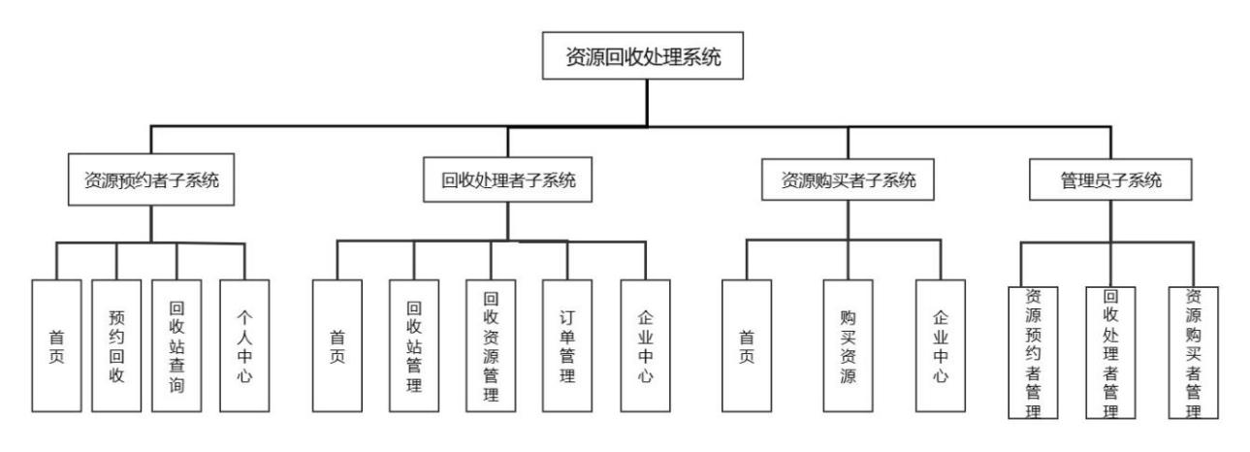

图1 资源回收处理系统结构图

Fig.1 Structure diagram of resource recycling and processing system

3.2 模块分析与设计

3.2.1 登录模块

设计登录模块的核心是进行用户身份验证，确保只有注册并授权的用户能访问特定内容和服务，有效防止未经授权的访问，实现对用户数据安全和隐私保护。成功登录后，方可使用系统为用户提供的个性化服务；此外，登录模块还实现了权限的管理，依据用户不同角色和权限级别展示相应的订单信息，供对应的功能和服务，提升服务便利性和精准度。未经身份验证的用户无法查看或修改个人信息，也不能执行敏感操作。

3.2.2 注册模块

注册模块主要用来收集用户信息，实现个性化账户的创建，用户通过注册获取唯一身份标识，使用用户名和密码登录网站，实现身份验证和个人化服务。注册模块对不同用户群体需要的信息各有不同。

资源预约者注册时需填写用户名、密码、确认密码，同时提供邮箱用于后期密码找回，收款方式则服务于资源回收后的支付环节。完成上述信息填写并确保密码匹配、信息格式合规及验证码无误后，普通用户即可注册成功，并自动处于启用状态，无需等待管理员审核。

回收处理者和资源购买者两类企业用户，在基础信息输入的基础上，还需补充企业详细信息，如企业名称、地址、法人代表、统一社会信用代码等。提交后，系统提示其工商信息已提交给管理员待审核，并提醒留意邮箱通知。这两类企业用户注册后初始状态并非启用，需经管理员核实企业信息的真实性与合法性，以确保平台规范运作及法律合规性。管理员在审核无误后，将在管理后台激活该企业账号，并通过电子邮件通知企业用户。至此，企业用户方可登录网站并享用相应功能。

3.2.3 资源预约者模块

资源预约者模块主要包含首页、回收站查询，预约回收和个人中心四大子模块。

首页模块要展示用户的订单列表，方便用户查阅历史订单详情。同时，设有资源分类介绍，详尽列举各类可回收资源帮助用户快速辨别手中资源是否可回收、做出合理的分类投放决策。

预约回收模块提供用户下单预定回收服务，设计有两种下单回收模式，一种是上门回收服务，基于人工成本和交通成本等因素，特设最低重量门槛为3公斤；另一种则是用户自行送至指定地点。不论选择何种方式，用户都需要预先设定好取货或送货的具体时间，如果超过一天内未完成交接，该订单将被视为超时并自动取消，保证系统的服务效能。

针对上门回收服务，用户需要细致填写具体的取货地址，借鉴了淘宝式的地址选择方式，地址信息需精确到街道层级。选择自行送出的用户，则需要录入送货地址，并从中选择最近的回收站点，并确保在预定的时间内将资源送达。

回收过程中，用户需上传货物重量核验照片及整体详情图片，通过电子秤精确称重并展示清晰的货物状况，以供企业回收审核人员核实，审核通过后，订单才会被正式接受。此流程旨在确保回收数据准确性，降低无效或不符回收标准的资源带来的额外处理成本。

鉴于支付功能的实现需要依赖于第三方支付平台的支持，因此暂时设计可再生资源分类回收系统的订单支付环节采取线下方式进行。考虑到退款、补差价等可能遇到的情况，商家需通过电子邮件与管理员沟通，并提供注册时预留的收款方式以便处理款项转账问题。

同时，为了确保支付行为的安全性，在所有下单页面明确提示用户所有交易款项均通过线下交付，确保交易的安全可靠。并提示用户在完成线下支付后应妥善保留相关凭证，以防未来出现争议或需要保障自身权益时有所依据，另有任何疑问或需要协助可通过系统界面给的联系方式联系官方客服。

回收站查询模块解决资源回收站点信息分散、难以查找的问题，帮助用户找到最近回收渠道，集中展示所有回收站点详尽的数据信息，支持用户依据单一检索条件如回收站名称、具体地理位置、负责人姓名或联系电话等进行精准定位，还提供灵活的组合查询功能，便于用户根据不同需求筛选出符合条件的回收站点。

个人中心模块提供便捷的账户管理与个性化服务，用户能够轻松更改密码，更新个人头像，以及调整收款方式等个人信息。出于确保用户身份的唯一性，用户名一经注册便不可更改且须保持唯一。

3.2.4 回收处理者模块

回收处理者模块为众多从事资源回收行业的企业提供一体化的线上服务平台。资源回收企业成功注册该平台后，仅需在平台上登记其现有的回收站点及相关信息，即可启动资源回收和再销售业务流程。该模块主要由五个核心功能部分构成，分别是首页，回收站管理，回收商资源管理，订单管理，以及企业中心。

首页模块集中呈现了所有类别订单的概览，包括订单状态、回收进度等内容，方便企业用户快速查阅。

回收站管理模块提供给企业自主管理当前拥有的回收站点的功能，包括信息的录入、查看、修改和删除的操作。当回收站点信息成功录入并通过审核后，资源预约者可以在各自的回收站查询模块中找到并选择这些站点售卖闲置资源。

回收站信息录入需要填写地址、站点名称及联系人等关键数据，资源预约者可以通过联系人电话进行咨询，确保回收站信息准确无误并能顺利投入使用。

平台提供了回收资源管理模块，在完成资源回收和清洁等一系列工作达到预设的商业标准之后，可以利用平台提供的销售渠道进行销售。资源统计模块则负责统计已完成清洁、符合工业标准的各种资源数量，供回收处理商查阅以及向资源购买者开放。当资源购买者有特定资源采购需求时，可以直接登录系统查看所有达标资源的统计信息，进行下单等操作。

订单管理模块涵盖了由资源预约者向企业发起的资源回收订单与资源购买商向企业发送的资源购买订单两类订单。企业用户在此模块可以查看订单详情，并据此决定是否接受订单，将订单状态从“已完成”转为“已接单”。该模块列出了所有类型订单的清单，每个订单都明确标示了订单编号、订单状态、订单类型等关键信息。用户还可以依据订单编号、状态和类别搜索查询特定的单个或一类订单，同时具备删除冗余订单的功能，例如针对过期或被认为已完成的订单，将其视为无效信息予以删除。

企业中心模块服务于企业账户。企业用户在该模块内可修改密码、更换企业头像以及调整收款方式等信息。同样为了确保企业账号的唯一性，企业的用户名一旦注册便不可更改，并需始终保持唯一。另外，企业在注册时提供的统一社会信用代码和成立日期这两项信息同样不允许在企业中心进行修改。对于可能会发生变化的其他信息，如员工人数等，则允许企业用户在经过管理员审核并确认无误后进行修改以此来保证企业信息的真实性，从而确保平台运作的合法性和可信度。

3.2.5 资源购买者模块

为了促进处理达标后的回收资源再销售，为资源购买者设计管理模块。该模块包含了三个关键子模块，分别为首页子模块，购买资源子模块，企业中心。

首页模块提供订单列表功能，帮助资源购买者实时查看订单状态等重要信息。

购买资源子模块中，资源购买者可以一览所有回收商企业及其持有的各类资源详细数据，以便在购买相关资源时作出合适的选择。资源购买商选定某家回收商家的资源并有意购买时可以通过系统预留电话迅速与其取得联系。

企业中心模块与资源回收商所使用的的企业中心模块在基本功能上保持一致，为资源购买者用户提供修改密码、更新企业资料等个性化便捷服务。

3.2.6 管理者模块

管理员的核心作用是管理和监督资源预约者、资源回收者以及资源购买者三种用户角色，负有维护平台秩序与诚信的重要职责。企业用户完成注册后，管理员需对其企业身份进行严格审核，确保所提供的信息真实、合法，只有通过审核的企业账户才能被激活使用。若发现企业用户在交易过程中存在上传资源信息不实、不符合工业标准等问题，管理员有权暂时禁用甚至删除该企业账户，以保持平台交易环境的公平与合规。同时，针对非企业用户（即资源预约者）的注销需求，管理员也有权协助执行账户删除操作。

下一步规划中，随着网站用户数量的增长，管理员角色可以进一步细分出普通管理员和超级管理员两种，区分不同管理职能，超级管理员负责对普通管理员和其他三种用户角色进行全面管理，而普通管理员则专注于管理除其他管理员角色之外的三种用户角色。通过这样的角色权限划分来加强监管，确保各类管理员都能在限定权限内有效履行管理职责。

3.3 设计原则

3.3.1 用户至上原则

可再生资源分类回收系统首要宗旨是满足用户需求并优化用户体验，在整个系统设计与开发的各个阶段，始终坚持用户至上的理念，确保所有设计决策和功能实现均围绕用户的实际需求和满意度展开。

3.3.2 系统实用性

系统具备完成预定任务和达成目标所需的所有功能，所有功能均能正常使用。在满足功能需求的基础上，进一步追求系统的易用性，确保其界面友好、操作简便，成为真正可用且易用的系统。

3.3.3 系统稳定性

系统需具备卓越的稳定性，能够在长期连续运行、承受高负载或极端操作条件下始终保持稳定状态，避免因运行异常导致的崩溃或卡顿问题。此外，系统应具备完善的容错机制，即便遭遇极端数据场景或突发事件，也能确保系统的正常运行并给出合理的应对措施。

3.3.4 系统安全性

系统在设计时要充分考虑用户信息的安全性，确保在数据存储、传输等环节采取严格的防护措施，有效防止数据泄露或被非法追踪，保障用户信息的安全可靠。

3.3.5 系统可维护性

为保证系统的长远发展和持续改进，在编码阶段要严格执行命名规范，增强代码的可读性与理解性；同时，详尽编写设计文档，使其逻辑严密、表述清晰，方便后续维护人员快速准确地理解系统设计思路并进行有效的维护工作。

3.4 系统特点

可再生资源回收管理系统以其免费使用的特性，积极响应我国资源回收事业的发展诉求，有力推动可持续发展理念的实践。

创新性地构建了资源预约者、回收资源商以及资源购买商家这三大用户角色体系，形成了一种三位一体的资源循环模式，真正实现了资源回收后的高效再利用。通过管理员对所有用户进行管理和监督，以确保系统的稳定运行及商家经营的合法合规性。

虽然涵盖了多元复杂的用户角色，但其友好的用户界面和简洁的操作流程确保了各类用户都能快速上手。平台支持多用户角色同时在线登录，实时更新订单数据，实现高效的协同运作。针对企业用户角色，设定了严格的准入机制，即企业用户必须完成注册并通过管理员审核方可使用网站，此举旨在严守平台规范，保障运营秩序。

在系统设计之初就考虑了未来版本的拓展与升级需求。根据使用人数的增长，可以将管理员角色细分为普通管理员与超级管理员两个层级，由超级管理员统筹全局并监管普通管理员的工作，确保可再生资源回收管理在大规模使用环境下仍能保持高效运作与安全管理，更好地服务于资源回收产业链的数字化进程。

3.5 数据库设计

数据库设计的目的一是实现数据整合与共享，如回收站点的信息表应包含所有回收站点的信息，资源预约者，管理员能够共享这些数据，无需维护独立的回收站信息表，减少了冗余数据。

数据库设计要确保数据的一致性和准确性。例如，在回收站点信息管理中，通过建立数据校验规则和完整性约束，如唯一性约束防止重复录入同一回收站点，外键约束确保关联数据的有效性，如站点与预约者之间的关联，保证数据的准确无误，避免了因数据错误导致的服务混乱或决策失误。

数据库设计还需要实现提高数据处理的效率。针对高频查询操作，如“查找某一特定地点的回收站点”，可以通过创建空间索引或优化查询算法来加速检索过程，减少响应时间，提升用户体验。

另外，数据库设计要重视数据的安全性与隐私保护，实施严格的访问控制机制。通过加密存储敏感数据，如用户的联系信息，防止数据泄露，维护用户隐私。

可再生资源分类回收系统的数据库设计中，由于涉及的表格数量颇为庞大，论文中重点呈现与业务紧密相关的核心表结构部分。包括回收商订单表，收购者订单表，回收站点表，收购者资源表，省市地区表。

3.5.1 回收商订单表设计说明

回收商订单表如表1所示，回收商订单是系统中关键的数据实体，每笔订单通过唯一的订单编号进行区分，确保每笔交易的可追溯性和区分度。订单状态字段反映了订单从创建到完成（或取消）的全生命周期中的各个阶段，对于监控交易流程、客户服务以及后续分析至关重要。回收商订单表所列交易信息应该详尽，除了订单编号和状态，还包括交易金额、订单发起人、发起时间,下单人和接单人ID及备注信息，以此确保交易的透明度和完整性；接单人信息的记录，则有助于追踪处理人员及责任归属。

回收商订单表主要服务于查看和管理回收商的所有订单详情，即时反映订单的完成情况，便于快速响应市场变化，提高交易处理效率。

3.5.2 收购者订单表设计说明

收购商订单表如表2所示，收购商订单是系统中关键的数据实体，每条订单记录由唯一标识（订单编号）进行区分，确保每笔交易的可追溯性与区分度。订单状态字段反映了订单从创建到完成(或取消)的全生命周期中的各个阶段，对于监控交易流程与客户服务来说至关重要。收购商订单表所列交易信息应该详尽，除具有与回收商订单一样的的基本属性之外，还额外了针对收购活动特有的详细信息，如取货地址，取货电话，取货时间，汇款方式回收站ID等，以此确保收购交易的透明性与完整性。

表1 回收商订单表

Table.1 Recycler Order Form

|  |  |  |  |  |  |  |  |  |
| --- | --- | --- | --- | --- | --- | --- | --- | --- |
| 编号 | 名称 | 数据类型 | 长度 | 小数位 | 允许空值 | 主键 | 默认值 | 说明 |
| 1 | id | bigint | 20 | 0 | N | Y |  |  |
| 2 | order_code | varchar | 255 | 0 | Y | N |  | 订单编号 |
| 3 | order_status | char | 1 | 0 | Y | N |  | 订单状态 |
| 4 | resource_ids | varchar | 20 | 0 | Y | N |  | 资源ids |
| 5 | amount | double | 11 | 2 | Y | N |  | 订单金额 |
| 6 | create_by | varchar | 64 | 0 | Y | N |  | 创建者 |
| 7 | create_time | datetime | 19 | 0 | Y | N |  | 创建时间 |
| 8 | update_by | varchar | 64 | 0 | Y | N |  | 更新者 |
| 9 | update_time | datetime | 19 | 0 | Y | N |  | 更新时间 |
| 10 | remark | varchar | 500 | 0 | Y | N |  | 备注 |
| 11 | create_order | bigint | 20 | 0 | Y | N |  | 下单人id |
| 12 | accept_order | bigint | 20 | 0 | Y | N |  | 接单人id |

收购商订单表主要服务于快速查阅订单的全部详情，以高效安排物流和客户服务，让收购者能够轻松追踪订单状态，包括预计的取货安排，增强用户满意度和信任度。

表.2 收购者订单表

Table.2 Acquirer Order Form

|  |  |  |  |  |  |  |  |  |
| --- | --- | --- | --- | --- | --- | --- | --- | --- |
| 编号 | 名称 | 数据类型 | 长度 | 小数位 | 允许空值 | 主键 | 默认值 | 说明 |
| 1 | id | bigint | 20 | 0 | N | Y |  |  |
| 2 | order_code | varchar | 255 | 0 | Y | N |  | 订单编号 |
| 3 | order_status | char | 1 | 0 | Y | N |  | 订单状态 |
| 4 | recover_category | char | 2 | 0 | Y | N |  | 回收类别 |
| 5 | recover_mode | char | 1 | 0 | Y | N |  | 回收方式 |
| 6 | recover_weight | double | 23 | 0 | Y | N |  | 回收重量 |
| 7 | pickup_address | varchar | 255 | 0 | Y | N |  | 取货地址 |
| 8 | pickup_tel | varchar | 255 | 0 | Y | N |  | 取货电话 |
| 9 | pickup_time | datetime | 19 | 0 | Y | N |  | 取货时间 |
| 10 | pickup_details | blob | 65535 | 0 | Y | N |  | 货物详情 |
| 11 | payment_method | char | 1 | 0 | Y | N |  | 汇款方式 |
| 12 | recycle_id | bigint | 20 | 0 | Y | N |  | 回收站id |
| 13 | amount | double | 11 | 2 | Y | N |  | 订单金额 |
| 14 | create_order | bigint | 20 | 0 | N | N |  | 下单人id |
| 15 | accept_order | bigint | 20 | 0 | Y | N |  | 接单人id |
| 16 | create_by | varchar | 64 | 0 | Y | N |  | 创建者 |
| 17 | create_time | datetime | 19 | 0 | Y | N |  | 创建时间 |
| 18 | update_by | varchar | 64 | 0 | Y | N |  | 更新者 |
| 19 | update_time | datetime | 19 | 0 | Y | N |  | 更新时间 |
| 20 | remark | varchar | 500 | 0 | Y | N |  | 备注 |
| 21 | province | int | 10 | 0 | Y | N |  | 省 |
| 22 | city | int | 10 | 0 | Y | N |  | 市 |
| 23 | district | int | 10 | 0 | Y | N |  | 区 |

3.5.3 回收站点信息表设计说明

回收站点信息表如表3所示，回收站点是系统中连接线上服务与线下实体操作的关键实体。回收站名称作为回收站的一个标识，确保每个站点的区分度。回收站地址记录回收站的具体位置，帮助用户定位并导航至站点。回收站的负责人姓名及联系电话，确保用户在需要时能迅速取得联系。回收站点信息录入系统的日期及操作人员，便于后期责任追溯。回收站点追踪信息的最新维护情况，保持数据时效性并便于管理更新历史

回收站点信息表主要服务于资源预约与下单引导，用户根据回收站信息实现快速预约资源回收服务。回收处理商可以通过该表单高效管理旗下的各个回收站点，包括站点信息的增删改查，监控站点运营状态，优化资源配置。

表.3 回收站点表

Table.3 Recovery Recycle

|  |  |  |  |  |  |  |  |  |
| --- | --- | --- | --- | --- | --- | --- | --- | --- |
| 编号 | 名称 | 数据类型 | 长度 | 小数位 | 允许空值 | 主键 | 默认值 | 说明 |
| 1 | id | bigint | 20 | 0 | N | Y |  |  |
| 2 | recycle_name | varchar | 255 | 0 | Y | N |  | 回收点名称 |
| 3 | recycle_address | varchar | 255 | 0 | Y | N |  | 回收点地址 |
| 4 | recycle_contacts | varchar | 255 | 0 | Y | N |  | 回收点联系人 |
| 5 | contacts_tel | varchar | 255 | 0 | Y | N |  | 联系人电话 |
| 6 | create_by | varchar | 64 | 0 | Y | N |  | 创建者 |
| 7 | create_time | datetime | 19 | 0 | Y | N |  | 创建时间 |
| 8 | update_by | varchar | 64 | 0 | Y | N |  | 更新者 |
| 9 | update_time | datetime | 19 | 0 | Y | N |  | 更新时间 |
| 10 | remark | varchar | 500 | 0 | Y | N |  | 备注 |

3.5.4 收购者资源表设计说明

收购者资源表如表4所示，是系统中用于记录并展示经过回收商处理、达到再次利用标准的资源信息的核心部分。这一设计聚焦于促进资源的有效流通与匹配，确保资源收购者能够快速定位并获取感兴趣的资源。资源类别用于区分不同类型的可回收资源，如金属、塑料、纸张等，便于按类别搜索。资源详细描述资源的品质、规格、数量等，提供收购者所需的详尽信息。 资源状态：标记资源是否可用、已售或预留，帮助收购者了解资源的实时交易状态。资源关联回收商信息，建立资源与源头的直接联系，便于追溯和合作沟通。资源创建时间与创建者，记录资源信息录入的时间及操作人，确保信息的可追溯性。

回收商订单表主要服务与资源浏览与筛选，为资源收购者提供一个直观的平台，根据资源类别、状态等条件快速浏览并筛选出符合需求的资源列表，促进高效匹配。回收商订单表通过展示详细的资源信息，增加透明度，降低沟通成本，加速资源的交易进程。实时更新的资源状态信息有助于回收商和收购者进行库存管理，合理预测未来需求，优化库存持有成本。

表.4 收购者资源表

Table.4 Recovery Resource

|  |  |  |  |  |  |  |  |  |
| --- | --- | --- | --- | --- | --- | --- | --- | --- |
| 编号 | 名称 | 数据类型 | 长度 | 小数位 | 允许空值 | 主键 | 默认值 | 说明 |
| 1 | id | bigint | 20 | 0 | N | Y |  |  |
| 2 | recover_category | varchar | 255 | 0 | Y | N |  | 资源类别 |
| 3 | pickup_details | blob | 65535 | 0 | Y | N |  | 资源详情 |
| 4 | resource_status | char | 1 | 0 | Y | N |  | 资源状态 |
| 5 | user_id | bigint | 20 | 0 | Y | N |  | 企业id |
| 6 | create_by | varchar | 64 | 0 | Y | N |  | 创建者 |
| 7 | create_time | datetime | 19 | 0 | Y | N |  | 创建时间 |
| 8 | update_by | varchar | 64 | 0 | Y | N |  | 更新者 |
| 9 | update_time | datetime | 19 | 0 | Y | N |  | 更新时间 |
| 10 | remark | varchar | 500 | 0 | Y | N |  | 备注 |

3.5.5 省市地区表设计说明

省市地区表如表5所示，该表通过pid（父ID）字段建立地区间的层级关系，实现大区域到小区域的逐级展开选择，简化用户操作流程。省市区表利用short_name（简称）、name（名称）、pinyin（拼音）、first（首字母）等字段，支持用户多种方式快速搜索地址，提高地址输入效率。该表包含lng（经度）和lat（纬度）字段，可用于地图定位和距离计算，为用户提供直观的地理位置参考，也可支持基于位置的服务（如配送范围判断）。该表具有code（长途区号）和zip_code（邮编）等信息，有助于物流配送的精准规划及服务区域的划分，提升服务质量。

设计省市地区表主要用于构建一个层次分明、易于使用的地址选择系统，以优化用户体验。当用户在系统中下单时，能够通过这个表快速、准确地选择和填写地址信息。通过提供从大区域到小区域（省、市、区县）的层级结构，确保地址填写的便捷性和完整性，减少用户输入负担，同时提升数据输入的准确性和标准化程度。

表.5 省市地区表

Table.5 List of provinces and municipalities

|  |  |  |  |  |  |  |  |  |
| --- | --- | --- | --- | --- | --- | --- | --- | --- |
| 编号 | 名称 | 数据类型 | 长度 | 小数位 | 允许空值 | 主键 | 默认值 | 说明 |
| 1 | id | int | 10 | 0 | N | Y |  | ID |
| 2 | pid | int | 10 | 0 | Y | N |  | 父id |
| 3 | short_name | varchar | 50 | 0 | Y | N |  | 简称 |
| 4 | name | varchar | 100 | 0 | Y | N |  | 名称 |
| 5 | merger_name | varchar | 255 | 0 | Y | N |  | 全称 |
| 6 | level | tinyint | 4 | 0 | Y | N |  | 层级 0 1 2 省市区县 |
| 7 | pinyin | varchar | 100 | 0 | Y | N |  | 拼音 |
| 8 | code | varchar | 50 | 0 | Y | N |  | 长途区号 |
| 9 | zip_code | varchar | 50 | 0 | Y | N |  | 邮编 |
| 10 | first | varchar | 10 | 0 | Y | N |  | 首字母 |
| 11 | lng | varchar | 50 | 0 | Y | N |  | 经度 |
| 12 | lat | varchar | 50 | 0 | Y | N |  | 纬度 |

4 系统模块设计与实现

4.1 登录模块

登录模块界面设计（如图2所示），再生资源分类回收系统的登录流程采用了用户名、密码及验证码三要素验证方式，只有当这三个输入项都正确时，用户才能成功登录。

在登录界面的左下方有忘记密码按钮，如果用户忘记密码，点击“忘记密码”按钮后按照提示步骤，通过邮箱提交重置密码请求，管理员接收到请求后，在后台管理系统中为用户更改密码，并将新密码通过邮箱发送给用户。

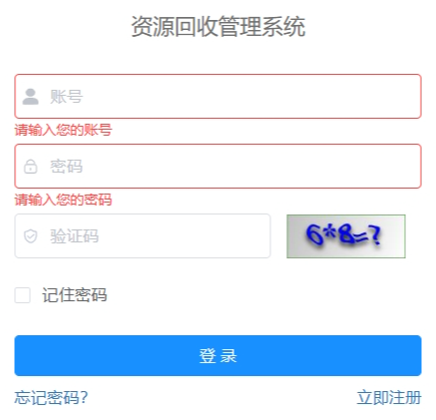

图2 登录功能实现图

Fig.2 Implementation diagram of login function

4.2 注册模块

再生资源分类回收系统的用户权限分为资源预约者、回收处理者和资源购买者三类，其中回收处理者和资源购买者属于企业用户，资源预约者属于个人用户，因此在注册模块需要提交的信息不尽相同。

其中资源预约者用户在注册时选择用户角色为“普通用户”，需输入以下信息：用户名、密码（需符合安全规范）、确认密码（两次输入的密码需保持一致）、有效电子邮箱地址、收款方式（如银行卡号或支付宝账号）以及图片验证码（需与显示的图片内容相符）(如图3所示）。所有输入信息须符合相应格式要求，否则无法完成注册流程。

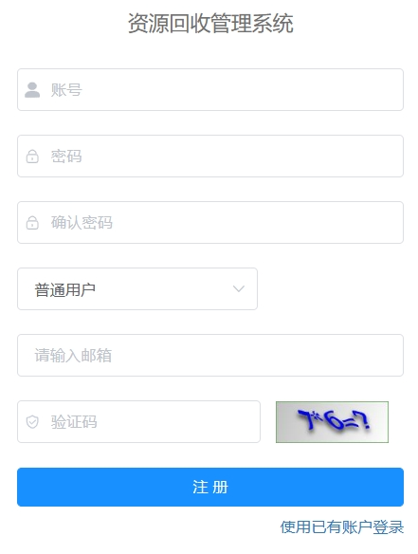

图3 资源预约者注册实现图

Fig.3 Resource Booker Registration Implementation Diagram

资源回收商用户在注册时选择用户类型为“资源回收者”，除了输入常规的用户名、密码（同样遵循安全规范，两次输入必须匹配）、电子邮箱和收款方式外，还需提供企业相关信息，包括企业名称、企业所在地、法人名称、统一社会信用代码、经营范围、成立日期等（如图4所示），以上所有信息，特别是企业信息部分，都必须确保真实合法。

资源购买者用户在注册时需选择用户类型为“资源购买者”，其余信息与回收处理者注册设计一致。

资源预约者，回收处理商，资源购买者，三种不同角色用户注册流程详情（如图5所示）。

4.3 资源预约者模块

可再生资源分类回收系统的资源预约者模块包含首页,预约回收，回收站查询，个人中心四个模块。

4.3.1 资源预约者首页

首页设计为展示当前用户的订单列表，可回收资源的介绍列表。订单列表内展示关于某一条订单的订单详情，如订单日期，时间点，订单状态的信息（如图6所示）。设置展示区域订单展示不超过20个，以免数据过多影响页面美观程度。

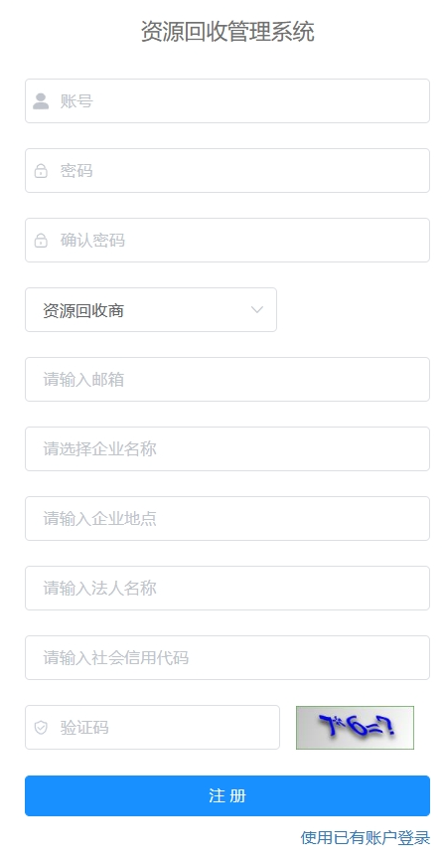

图4 回收处理者注册实现图

Fig.4 Implementation diagram of recycling processor registration

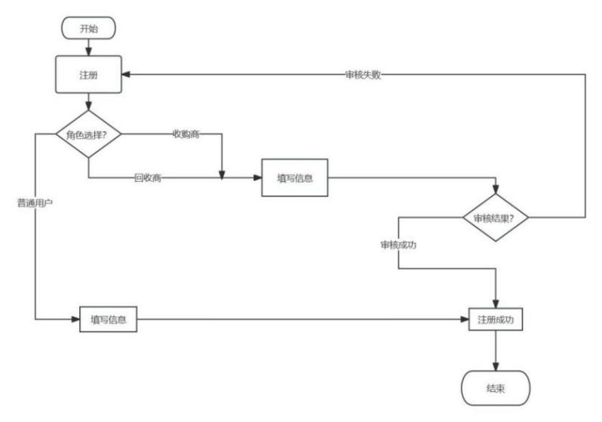

图5 注册模块流程图

Fig.5 Registration module flowchart

可回收资源的介绍列表，展示了能够在回收系统里进行回收的资源种类以及每一个种类可以进行回收的具体物品，比如废纸类包括报纸、纸箱板、图书、杂志、本册、干净纸张、各类利乐包装牛奶袋、饮料盒。目前初步通过文字说明，后期视情况会加入图文来描述。

4.3.2 资源预约者预约回收订单

预约回收订单需要填写货物类别、回收方式（上门回收或自行寄出）、回收重量（上门回收类别的订单重量限制为最低3kg）、送货时间（上门回收订单是取货时间）、回收站点、汇款方式，上门回收订单需额外填写取货地点（如图7所示）。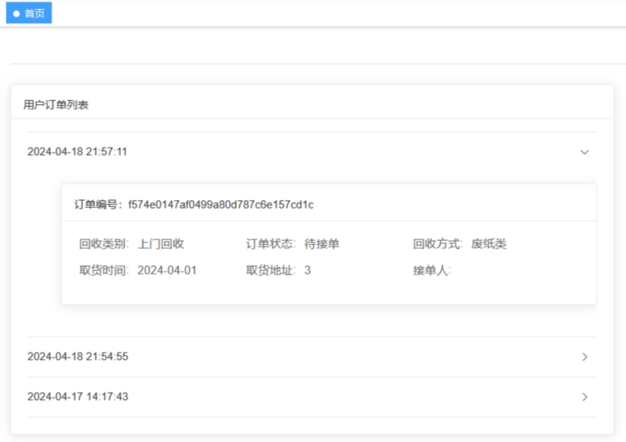

图6 资源预约者订单列表

Fig.6 Resource Booker Order List

为方便订单审核，在货物详情处有如下提示语句：“请您提供至少两张关于回收货物详情的图片：（1）请您拍摄关于货物重量的核验照片:请您将货物放置电子秤等工具上，拍摄货物内容以及货物重量。（2）请您拍摄关于货物总体详情图片：请您将货物排放整齐，拍摄一张关于货物总体情况的详情的照片。”

资源预约者自行送出回收订单设计（如图8所示），无需填写收取地址。

资源预约者模块的上门回收和自行送出的订单处理流程不同，不同的流程节点对应的订单状态不同（如图9所示）。

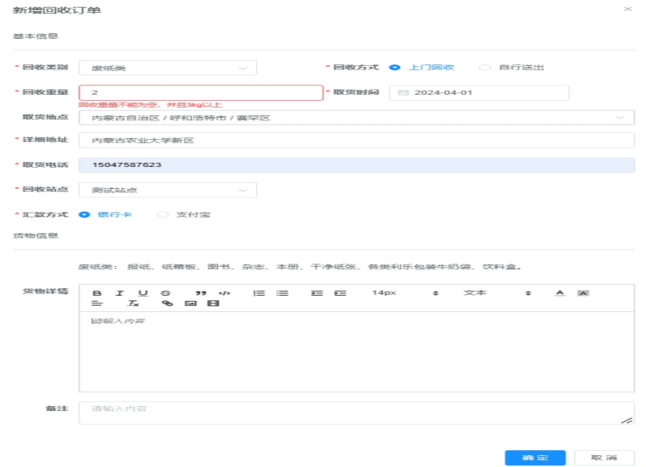

图7 上门回收订单界面

Fig.7 Implementation diagram of increasing door-to-door collection orders forresource reservation holders

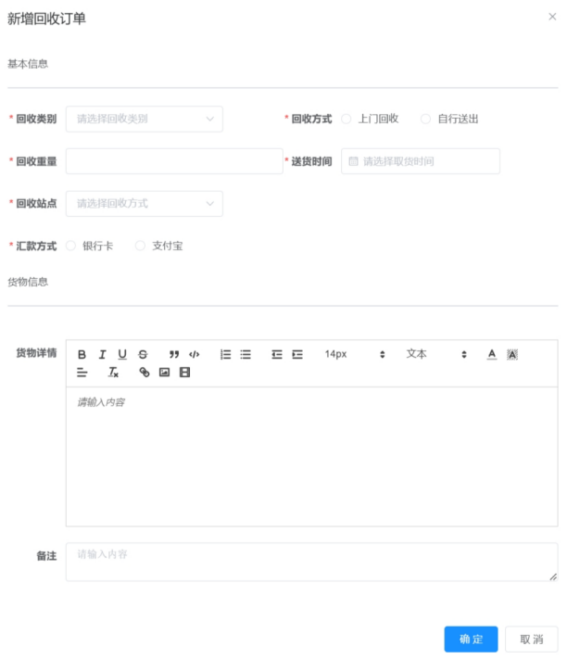

图8 自行送出订单界面

Fig.8 Implementation diagram for resource reservation holders to increase self delivery of orders

上门回收订单服务模型中，订单生命周期划分为三个关键阶段。用户提交订单后，订单状态初始化为“已生成”；在相关回收商接单后，订单状态随即变更至“已结单”；待回收人员实际完成取货并核实无误后，线下对资源提供方完成支付操作，继而通知回收商将订单状态更新为最终状态“已结束”，若自接单时刻起一天内内未完成验货，系统将自动识别并判定订单为“超时”，由此触发订单状态直接变更为“结束订单”。自行送达订单状态同样起始于“已生成”状态，若用户在预设时限内成功送达指定回收点且未发生超时情况，则订单状态按序过渡到“已结单”，并在资源接受及验证无误后立即终结为“订单结束”；反之，若自接单时刻起一天内内未完成送达，系统将自动识别并判定订单为“超时”，由此触发订单状态直接变更为“结束订单”。

4.3.3 资源预约者回收站查询

回收站查询（如图10所示），查询条件为可以为回收站名称、回收站地址、回收站联系人、联系人电话。查询方式允许单一条件查询或者组合条件查询，点击重置按键可以进行所有查询条件框内数据清除。

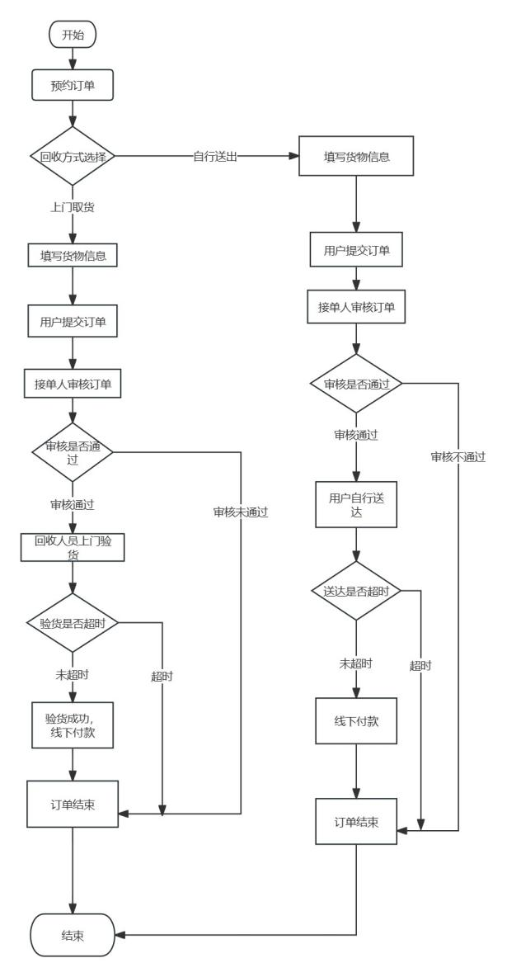

图9 资源预约者订单流程图

Fig.9 Resource Booker Order Flowchart

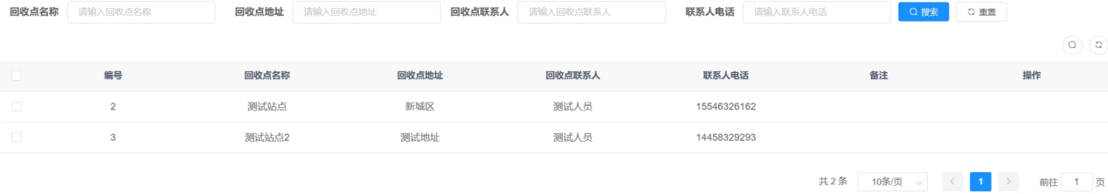

图10 资源预约者回收站查询界面

Fig.10 Resource Booker Recycle Bin Query Graph

4.3.4 资源预约者个人中心

资源预约者个人中心模块包括修改个人账户密码、修改个人头像、修改个人资料等内容。

修改个人账户密码界面（如图11所示），需提供账户的旧密码、新密码、确认密码。点击保存按钮后，提示重置密码成功并退出该页面，返回登录界面。

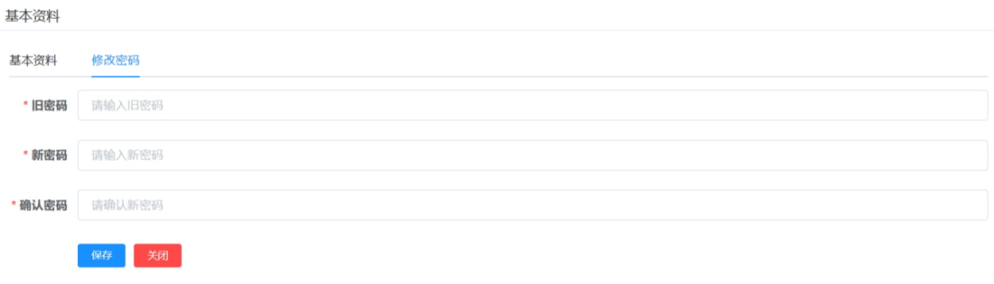

图11 资源预约者个人中心-修改密码

Fig.11 Resource Booker Personal Center - Change Password

修改个人头像界面（如图12所示），首先点击个人头像，点击修改头像，点击本地文件上传头像，点击确认，提示修改头像成功。

修改个人资料时（如图13所示），其中用户名不可修改，手机号、收款账户、邮箱都可以修改。修改时点击相关内容输入框，输入新的内容后，点击保存即可。

4.4 回收处理者模块

可再生资源分类回收系统的回收处理者模块包含首页，回收站管理，回收资源管理，订单管理，企业中心四个部分。

4.4.1 回收处理者首页

其中首页模块展示该回收商相关的所有类型订单，点击列表中某一订单后（如图14所示），显示订单类别、订单状态、回收方式、取货时间、取货地址、下单人等信息。同样设置该展示区域订单展示不超过20个。



图12 资源预约者个人中心-修改头像

Fig.12 Resource Booker Personal Center - Modify Avatar

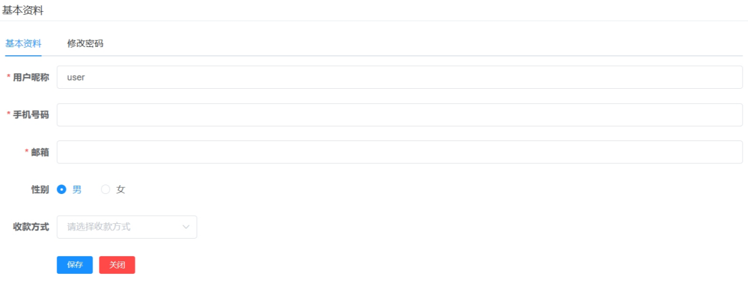

图13 资源预约者个人中心-修改资料

Fig.13 Resource Booker Personal Center - Modify Profile

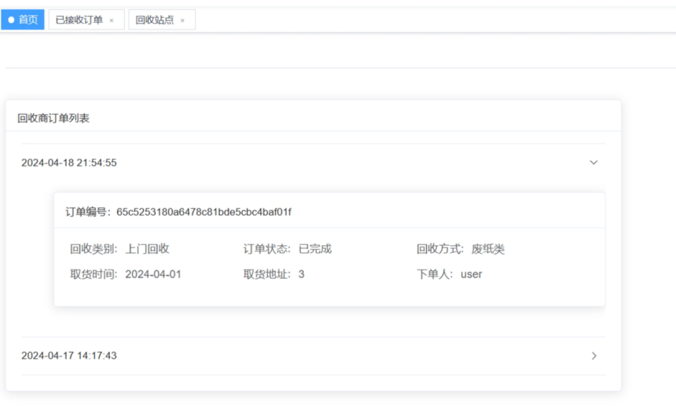

图14 回收处理者首页订单列表

Fig.14 Recycling Processor Home Order List

4.4.2 回收处理者回收站点管理

回收站管理模块（如图15所示），可以进行对自行拥有的回收站点进行增加回收站点，修改回收站点、删除回收站点、查询回收站点。

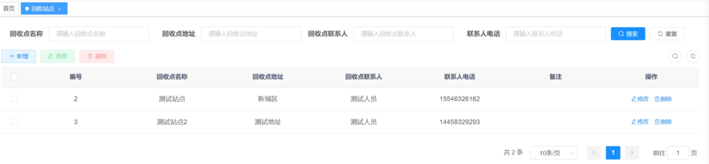

图15 回收处理者回收站点管理

Fig.15 Recycling Processor Recycling site management

增加回收站点需提供回收站点名称、回收站点地址、回收站点联系人、联系人电话、备注等信息（如图16所示）。填写上述信息后点击确定，待管理员审核成功以后，相关回收站点会对资源预约者进行开放使用。

修改回收站点页面（如图17所示），可以修改回收站点名称、回收站点地址、回收站点联系人、联系人电话、备注等信息。

删除回收站点是可以勾选要修改的回收站点，点击删除键后确定即可删除成功。删除方式可以选择单一删除或者批量删除。

查询回收站点时需要输入查询条件，查询条件有回收点名称、回收点地址、回收点联系人、系人电话。查询方式可以选择单一条件检索或者组合条件检索，可以点击重置按键清空查询条件。

4.4.3 回收处理者回收商资源管理

回收商资源管理可以对回收后的资源进行资源查询，修改的操作（如图18所示）。查询回收资源可以根据回收资源的类别、资状态查询，查询方式可以单一检索也可以组合检索，可以点击重置按键清空查询条件。修改回收资源信息时资源类别不可修改，其他资源详情部分可以修改。

4.4.4 回收处理者订单管理

回收处理者订单管理可以进行所有类型订单的查询，接收等操作。查询回收订单可以根据订单状态、回收方式查询（如图19所示）。查询方式可以单一检索也可以组合检索，点击重置按键可清空查询条件。

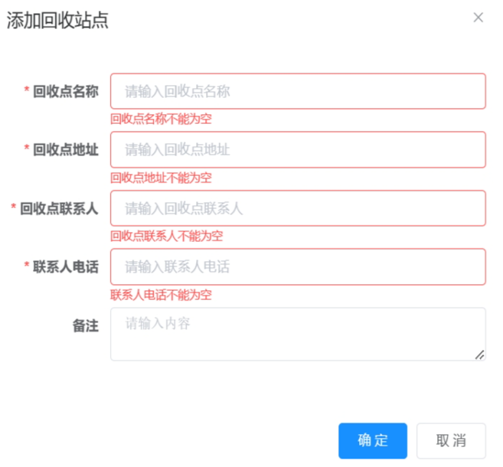

图16 回收处理者回收站点管理—增加回收站点

Fig.16 Recycling Processor Recycling site management - Increase Recycling sites

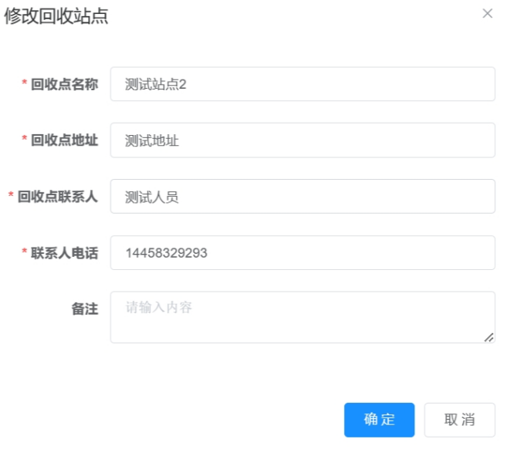

图17 回收处理者回收站点管理—修改回收站点

Fig.17 Recycling Processor Recycling site management - Modifying Recycling sites

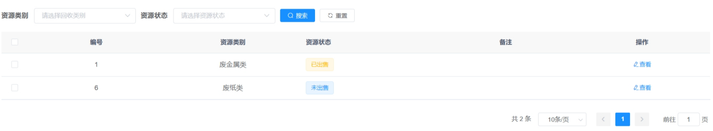

图18 回收处理者回收商资源管理

Fig.18 Recycling Processor Recycler Resource Management

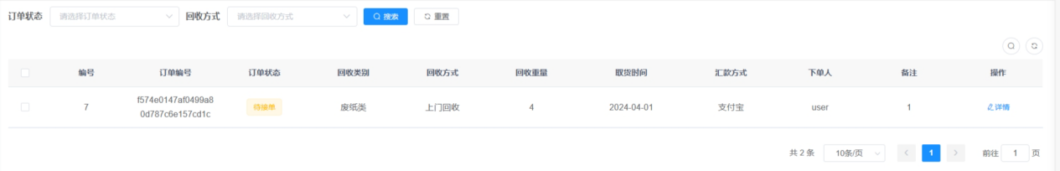

图19 回收处理者回收订单查询

Fig.19 Recycling Processor Recycling Order Inquiry

查询收购订单可以根据订单编号，订单状态进行订单查询操作（如图20所示）。查询方式可以单一检索也可以组合检索，点击重置按键可清空查询条件。

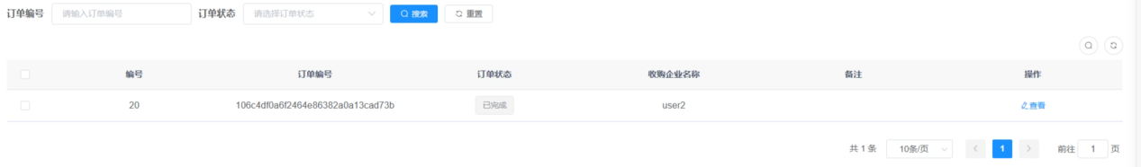

图20 回收处理者收购订单查询

Fig.20 Recycling Processor Acquisition Order Inquiry

接收订单时需要点击某一个订单详情，点击接收按键，可以接收该订单（如图21所示）。接收订单后可以分配订单接收人员。分配相关的人员以后待交易完成以后，订单结束。

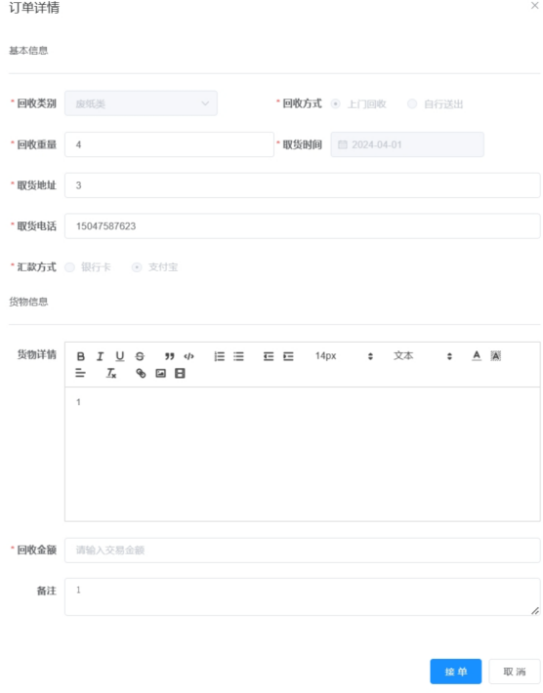

图21 回收处理者接收订单

Fig.21 Recycling Processor Receives Order

4.4.5 回收处理者企业中心

在企业中心模块可以修改企业账户密码、企业账户头像、企业资料等，实现页面（如图22所示）。其他修改账户密码、账户头像与资源预约者一致，修改企业资料时，用户名不能修改，其他手机号邮箱以及企业相关信息如经营范围、员工人数、收款方式、企业地点等可以修改。

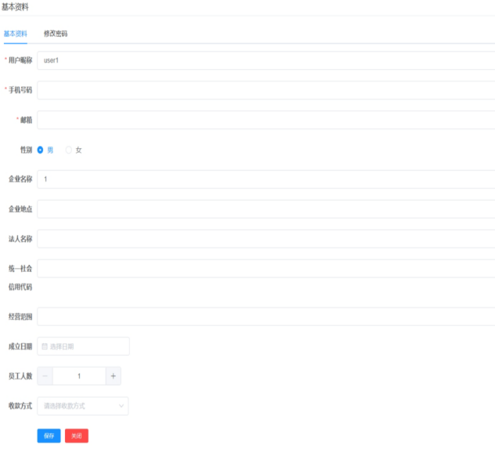

图22 回收处理者企业中心-修改资料

Fig.22 Recycling Processor Enterprise Center - Modification

4.5 资源购买者模块

可再生资源分类回收系统的资源预约者模块包含首页，资源购买，企业中心三个部分。

4.5.1 资源购买者首页

首页模块展示该资源购买者该用户相关的所有类型订单，点击列表中某一订单后（如图23所示），显示订单状态、订单金额、被收购人等信息。同样设置该展示区域订单展示不超过20个。

4.5.2 资源购买者资源购买

资源购买者在资源购买模块可以进行对于所有资源回收商所拥有的可收购资源查询，购买等操作。

查询回收商资源可根据企业名称，联系电话，企业状态，等信息进行查询，（如图24所示）。查询方式可以单一检索也可以组合检索，点击重置按键可清空查询条件。

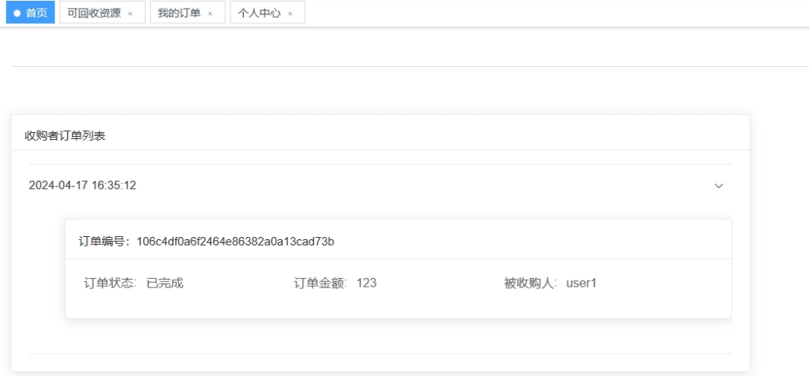

图23 资源购买者首页-订单列表

Fig.23 Resources Buyer Home - Order List

4.5.2 资源购买者资源购买

资源购买者在资源购买模块可以进行对于所有资源回收商所拥有的可收购资源查询，购买等操作。

查询回收商资源可根据企业名称，联系电话，企业状态，等信息进行查询，（如图24所示）。查询方式可以单一检索也可以组合检索，点击重置按键可清空查询条件。

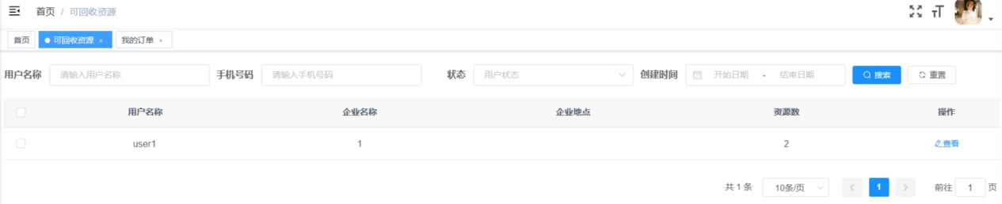

图24 资源购买者-查询可购买资源

Fig.24 Resource purchasers - Query resources can be purchased

购买回收商资源时需要点击某一个确定的企业资源，点击确认按键购买（如图25所示）。点击确认案件后，该订单会发送给相关企业。

查询收购订单可根据订单编号，订单状态进行订单查询操作（如图26所示）。查询方式可以单一检索也可以组合检索，点击重置按键可清空查询条件。

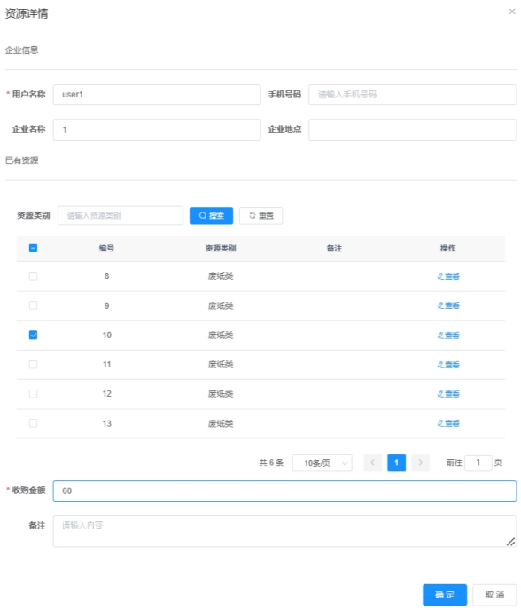

图25 资源购买者-购买资源

Fig.25 Resource Purchaser - Purchase resources

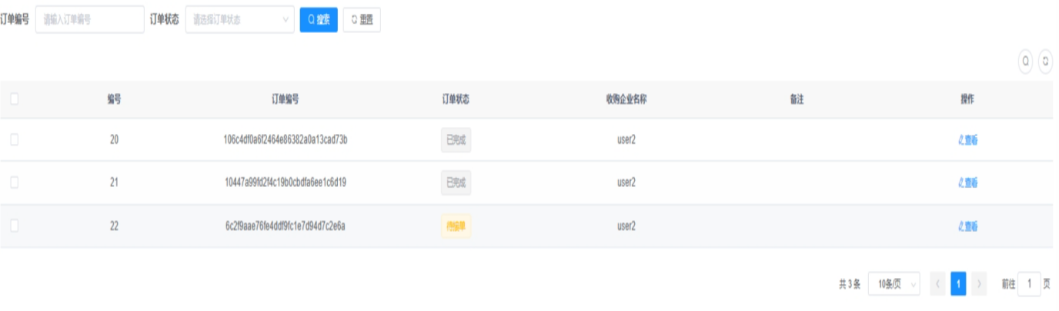

图26 资源购买者-查询收购订单

Fig.26 Resource Purchaser - Query for purchase orders

4.5.3 资源购买者企业中心模块

与回收者模块企业中心设计一致。

4.6 管理员模块

可再生资源分类回收系统的管理员模块包含资源预约者管理，回收处理者管理，资源购买者管理，回收站管理四个模块。

4.6.1 管理员模块资源预约者管理

管理员在资源预约者管理模块可以进行对于资源预约者角色用户的增加，删除，修改，查询，导出用户信息列表，启用禁用用户的操作。

在管理员端添加资源预约者时必须填写用户名，用户密码（也可以直接为默认密码123456），其余信息如用户手机号码，邮箱，性别，备注等信息可以选填，（如图27所示），添加的资源预约者可以选为为启用或者禁用用户状态。

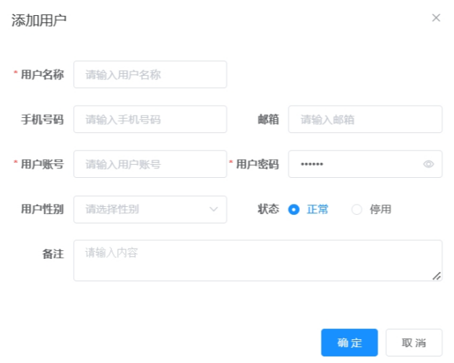

图27 管理员-添加资源预约者

Fig.27 Administrator - Add Resource Reserver

删除资源预约者时需要勾选某一个用户，点击删除键，点击确定（如图28所示）。删除方式可以为单一删除或者批量删除。

修改资源预约者信息时可以修改用户的名称，手机号，邮箱，性别，状态，备注信息等（如图29所示）。修改后点击确定，即可保存成功。

查询资源预约者可以根据用户名称，手机号码，用户状态，用户创建时间等信息查询（如图30所示）。查询方式可以单一检索也可以组合检索，点击重置按键可清空查询条件。

4.6.2 回收处理商管理

管理员在回收处理商管理模块可以对回收处理商家做审核回收商，修改回收商，删除回收商，查询回收商等操作。

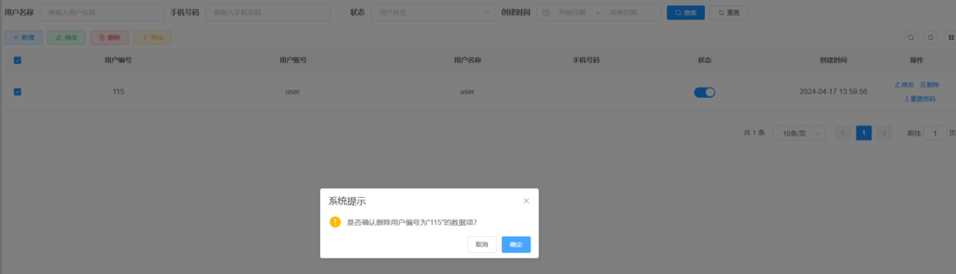

图28 管理员-删除资源预约者

Fig.28 Administrator - Delete Resource Reserver

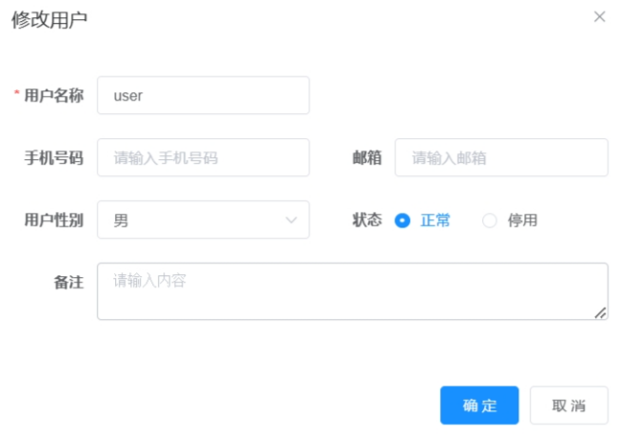

图29 管理员-修改资源预约者信息

Fig.29 Administrator - Modify Resource Reserver Information

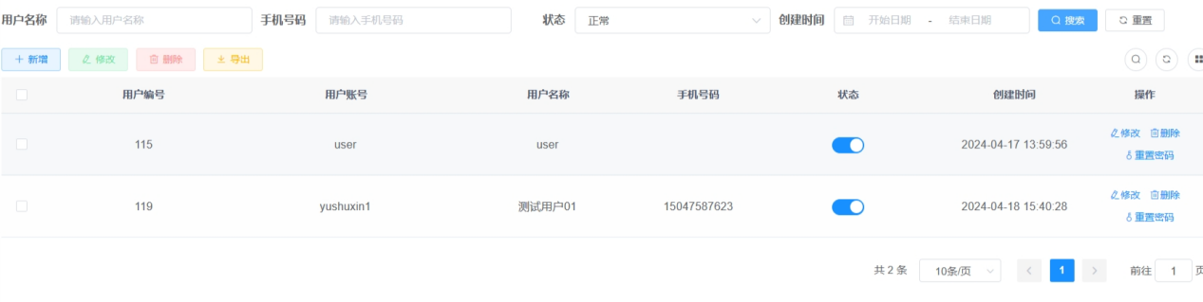

图30 管理员-查询资源预约者信息

Fig.30 Administrator - Query the information of resource reservers

在管理员端审核企业性质用户时，将审核通过的企业账号状态改为启用（如图31所示）。审核不通过的用户状态不变（仍为禁用），随后查看该企业注册时的邮箱信息，根据邮箱信息给该企业发送审核不通过的相关说明。

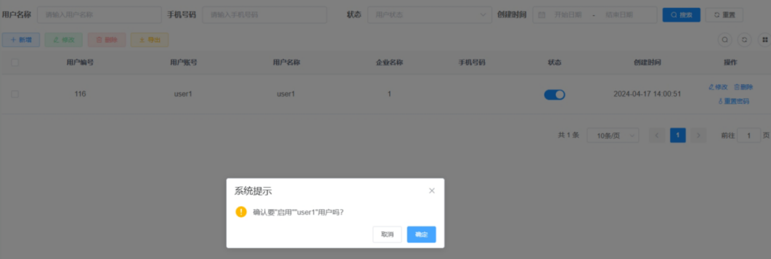

图31 管理员-审核回收处理商信息

Fig.31 Administrator - Review Recycler Information

修改回收商信息时可以修改企业用户的注册信息（如图32所示）。其中账户号码不可变，统一社会信用代码不可变。

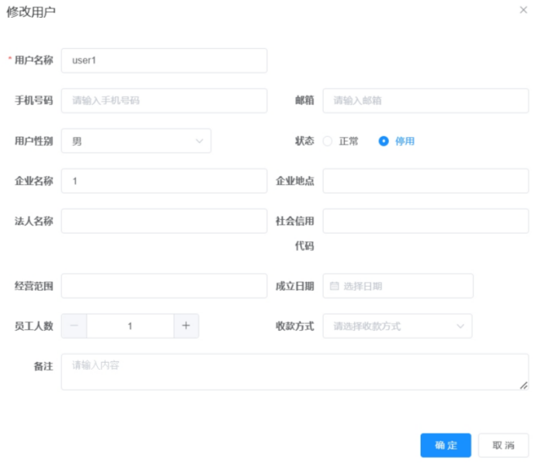

图32 管理员-修改回收处理商信息

Fig.32 Administrator - Modify Recycling Processor Information

删除回收商信息时需要勾选某一个用户，点击删除键，点击确定，即可删除成功。删除方式可以单一删除或者批量删除。

查询回收商信息时可以根据企业名称，手机号码，企业状态，企业创建时间等信息查询特定的用户信息。查询方式可以单一检索也可以组合检索，点击重置按键可清空查询条件。

4.6.3 资源收购商管理

管理员在资源收购商管理模块可以审核购买商家信息，修改购买商家信息，删除购买商家信息。

上述功能设计部分与回收处理商管理模块一致。

4.6.4 回收站点管理

管理员在回收站点管理模块可以对所有回收商的回收站点的信息进行审核，查询，修改，删除，增加等操作，其中审核回收站点的操作可以改变回收站点的状态为启用或者禁用，其余功能设计部分与回收处理商功能一致。

5 系统测试

对可再生资源分类回收系统进行了全面深入的功能验证，检验系统各项核心功能的正确性与可用性，确保能够顺畅运作、精准贴合用户的实际需求。

5.1 测试环境

对可再生资源回收系统测试的硬件环境如表6所示，软件环境如表7所示，运行环境如表8所示。

表6 硬件环境配置表

Table.6 Hardware environment configuration table

|  |  |
| --- | --- |
| 硬件 | 具体数据 |
| 处理器 | 12th Gen Intel(R) Core(TM) i7-12700H 2.30 GHz |
| 内存 | 16.0 GB |
| 存储 | 512GB |

表7 软件环境配置表

Table.7 Software environment configuration table

|  |  |
| --- | --- |
| 软件 | 具体数据 |
| 操作系统 | Windows 11 家庭中文版 |
| 编程语言 | Java，Html，css，javascript |

表8 运行环境配置表

Table.8 Run environment configuration table

|  |  |
| --- | --- |
| 运行环境 | 具体数据 |
| JDK版本 | 1.8.0 |
| IDEA版本 | 2021.3.1 |
| WebStorm版本 | 2023.2.1 |
| Mysql版本 | mysql-8.0.27-win-x64 |
| Redis版本 | redis-x64-3.0.504 |
| Node.js版本 | 8.5.0 |
| 浏览器 | Microsoft Edge |
| 框架与库 | Spring Boot |
| Vue.js |

5.2 测试用例

为了优化测试效率，设计测试用例模板时保留了与传统测试用例相同的元素，如用例编号、操作步骤、预期结果、实际结果及备注，同时将“测试标题”、“测试模块”和“测试目的”转换为更具直观性和结构性的“测试主项”、“测试子项”和“测试功能点”，以使模块划分更清晰，在测试时能快速理解并执行测试任务，减少在编写测试用例上的耗时，把更多精力集中在实际的测试执行上。

遵循测试优先级，首先验证主流程的连贯性和稳定性，然后逐层深入到各个独立功能的正向测试，接着进行逆向功能测试，最后再关注到细节部分。考虑到时间和成本因素，优先完成了注册、登录、资源预约者个人中心与订单查询这三个核心模块的测试用例编写和测试实施工作，具体测试用例见表9、表10、表11、表12与表13。其余模块实施了基本的流程测试及核心功能的初步核验。后续将循序渐进地扩充与细化测试案例，深化各项测试内容，为确保论文的阅读流畅性及简洁性，后续测试扩展与深化细节将不在此文中展开论述。

5.3 测试结果

在对登录、注册和资源预约三大模块的测试中，共设计并执行了80个测试用例。经过全面排查，系统流程性或场景性BUG为零个。在功能验证方面，检测到存在4个功能性BUG。

第一个是BUG是在注册新的回收商时没有添加回收站点，回收站点模块应该显示为空。但是在该回收商家回收站点管理模块却显示了别的回收商家注册的回收站点。

第二个BUG是用户被禁用后仍可以进行操作。预约者被禁用以后，应该不能做任何操作，且点击任意页面后，应该刷新页面并且强制退出，提示该用户已经被禁用，但是该用户在管理员端口被禁用以后仍然可以做相关功能操作。

第三个BUG是回收商接单失败。在回收商家接单的时候，点击接单按钮，应该提示接单成功，但是系统无反应，多次点击以后提示数据正在处理中。

第四个BUG是自行送出的货物下单失败。对于自行送出的货物，下单时填写完整信息后，应该提示下单成功，但是下单失败并提示系统未知错误。

同时针对界面展示层面，经测试还发现了共计12个页面文字性BUG，主要涉及界面信息表述不准确或不完整等状况，诸如下单时货物详情没有相关内容提示；上门回收订单不写取货地点应该提示取货地点不能为空，但是提示系统未知错误；上门回收重量限制范围错误，应该为大于等于3KG。此类BUG虽不影响核心功能运转但关乎用户体验，也列入待修复列表，修复优先级稍次于功能性BUG。

针对测试发现的BUG，首先集中力量解决场景性及功能性BUG，随后跟进并优化页面文字性BUG，确保系统性能优越且用户界面友好。目前已经对发在哪的四个功能性BUG和12个页面文字性BUG进行了修复，修复后复测已经全部通过。

表9 注册测试用例表

Table.9 Register Test Case Sheet





表10 登录测试用例表

Table.10 Login Test Case Sheet





表11 预约者个人中心测试用例表

Table.11 Booker's personal center test case table.



表12 预约者回收站查询测试用例表

Table.12 The subscriber recycle bin queries the test case table.



表13 预约者下单回收测试用例表

Table.13 Booker orders recycling test case list.



6 总结与展望

针对当前面临的全球性资源短缺与环境污染等问题，深入探讨了基于互联网技术提升资源回收效率，设计开发可再生资源分类回收系统，创新性地将资源预约者、回收处理商及资源购买者三个关键角色整合，构建一体化的可再生资源分类回收闭环模式，推动行业的智能化与精细化发展，为实现可持续发展贡献力量。

通过线上平台的整合与对接，大幅减少了传统回收行业对线下实体设施的过度依赖，实现了资源回收过程的低成本、高效率运作，并确保了资源再利用的便捷性与可行性。

可再生资源分类回收系统目前已初步实现了基础功能，后续将继续完善管理员功能模块，随着用户数量的增长与需求多样化，将管理员角色细分为更多职能，以便提供更精细、针对性的服务管理。

致 谢

完成这篇论文的过程，我深受恩师与学校的鼎力支持与悉心关照，对此我深怀感激，特借此机会表达我真诚的谢忱。

首先，我要衷心感谢我的指导教师王冬青老师。王老师以其严谨的教学风格和高度的责任心，对我论文的撰写倾注了大量心血。在我面临论文初期的各种困惑，尤其是在各个模块的构建和写作重心把握上，王老师耐心引导，使我逐步找到了研究的方向和论文的脉络。从论文选题的确立，到资料的系统收集，再到后期的反复修改完善，每一个环节都浸润着王老师的睿智建议。不仅如此，王老师还在我的个人学习与生活中给予了极大的关心和帮助，他的教诲与关怀将永远铭记于心。

同时，我要深深地感谢母校内蒙古农业大学。学校充分考虑到了毕业生面临的就业压力，合理安排了论文写作的时间，让我们能在应对工作挑战的同时，也能专注于学术研究，这种人文关怀与教育智慧令我深受感动。

以上所述，既是对我在论文撰写过程中得到的无私帮助的感恩记录，也是对未来学术道路上继续前行的坚定信念。

参 考 文 献

1. 杜明泽. 我国环境规制对绿色全要素生产率的影响研究[D].吉林大学,2023.
2. 刘晓燕. 能源应急多主体协同机制及协同效应研究[D].中国矿业大学,2020.
3. 李惠萌,刘彦雄,施丽华,等.互联网+再生资源回收体系构建研究[J].再生资源与循环经济,2023,16(12):40-43.
4. 张昕.“互联网+废品资源回收”模式及其软件设计研究[J].造纸装备及材料,2023,52(09):155-157.
5. 叶晓桦,李铭浩,梁钰英,等.“互联网+回收”模式发展现状和完善策略[J].科技创业月刊,2023,36(S1):84-86.
6. 袁海洋,祁悦,祁雯.社区“互联网+垃圾分类”服务设计研究[J].价值工程,2022,41(24):19-21.
7. 闫佳妮. 基于可持续发展理念的“易回收”APP用户体验设计[D].天津工业大学,2024.
8. 刘畅,王陈.MySQL数据库课程的教学评价体系设计[J].电子技术,2024,53(01):393-395.
9. 赵旭东.计算机软件开发与设计中Java语言的应用研究[J].信息与电脑(理论版),2023,35(24):31-33.
10. 马庆.计算机软件开发中JAVA编程语言的应用[J].山西电子技术,2023(06):84-86+98.
11. 田成龙,陆晓寒,严梦瑶,等.基于SpringBoot的成绩排名系统[J].软件,2021,42(10):129-132.
12. 兰旭辉,熊家军,邓刚.基于MySQL的应用程序设计[J].计算机工程与设计,2004(03):442-443+468.